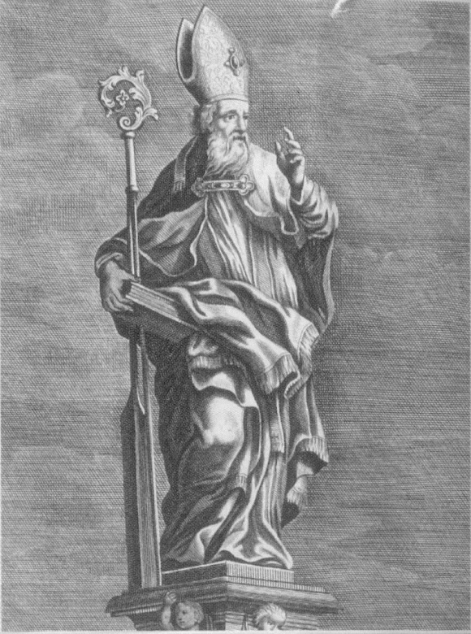

Kaple sv. Vojtěcha
Příčovy

Mše svatá

U příležitosti 306. výročí
vysvěcení kaple vás srdečně zveme
na mši svatou,
která se uskuteční
v sobotu 13. srpna 2022
od 9:00 (latinská) a od 10:00 (česká).

Mši svatou bude sloužit
P. Stanislav Přibyl
P. Stanislav Zápotocký

